XU2005 Scheda creata il 23 settembre 2026
Descrizione storico-bibliografica
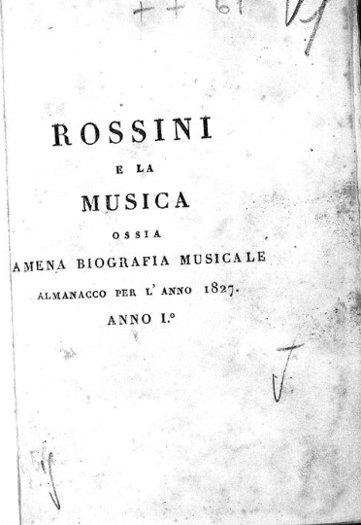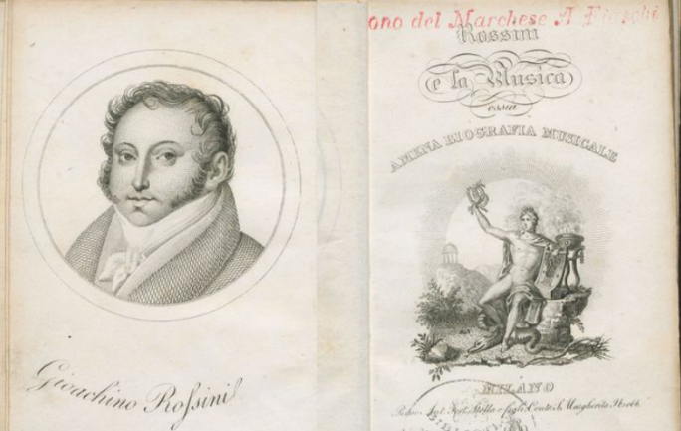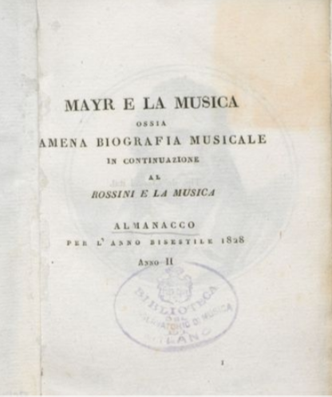
*Rossini e la musica ossia amena biografia musicale : almanacco per l'anno … 1 (1827). - Milano : presso Ant. Fort. Stella e figli, contr. S. Margherita n. 1066, 1826. - [8], 160, [8] p., [7] c. di tav. : ritr. xil. ; 13 cm. ((Data di pubblicazione desunta dalla bibliografia. - Il ritratto di Rossini è disegnato da Bruni e inciso da Caporali. - Contiene biografie con ritratto inciso di A. Catalani, F. Galli, L. Lablanche, L. Marchesi, G. Pasta, N. Tacchinardi. - Contiene: il Giornale per l'anno 1827. - In continuazione: Mayr e la Musica. Almanacco per l'anno bisestile 1828. - Segn.:[pigreco]4(+-pigreco2) [1]8 2-10(8) [chi]4. - LIAE\034531
Autori: Caporali, Filippo <1794-post 1848> ; Bruni, Geminiano <sec. 19.>
Editore: Stella, Antonio Fortunato & figli
Soggetto: Rossini, Gioacchino – Biografia
Copia digitale: 1(1827); 1(1827)
*Mayr e la musica ossia amena biografia musicale : in continuazione al Rossini e la musica : almanacco per l'anno bisestile … 2 (1828). - Milano : presso Francesco Epimaco Artaria, 1827 ([Milano] : tip. de' classici ital.). - [2], 104, [2], XXXVI p., [8] c. di tav. ; 13 cm. ((Data di pubblicazione desunta dalla bibliografia. - Comprende anche biografie con ritratto inciso di: E. Meric-Lalande, N. Zingarelli, R. Remorini, G. Rubini, A. Tamburini, G. David, N. Paganini. - Contiene anche: Giornale per l'anno bisestile 1828. - Segn.: [pigreco]1 1-9/6 a8 b4 c6. - C. 9/5v bianca. - LIAE034532
Editore: Società tipografica de' Classici italiani ; Artaria, Francesco Epimaco
Soggetto: Mayr, Johann Simon - Biografia
Copia digitale: 2(1828) ; 2(1828)

*Rossini : giornale artistico-teatrale. - Napoli : Tip. G. Barone, [1862-1866]. – 5 volumi ; 33 cm. ((Periodicità non determinata. - Curatore: Vincenzo Liguori. - Redattori: Fr. S. Liguori e Fed. Polidoro. Descrizione basata su: anno 1, n. 31 (24 dicembre 1862). - LO10778213
Autori: Liguori, Francesco Saverio; Liguori, Vincenzo; Polidoro, Federico <1845-1903>
Il *Gioacchino Rossini : giornale ebdomadario teatrale, scientifico, letterario. - Anno 1, n. 1 (ottobre 1868)-anno 1, n. 25 (aprile 1869). - Bologna : Società tipografica dei Compositori, 1868-1869. - 1 volume ; 38 cm. ((Settimanale. - LO10746665

*Rossini : giornale critico, letterario, artistico, teatrale. - Anno 1, n. 1 (10 gennaio 1869)- . - Firenze : [s.n.], 1869. – 1 volume ; 32 cm. ((Settimanale. - CFI0308643

La *Rossiniana : periodico quindicinale in partiture per banda e piano forte. - Pesaro : A. Carocci, [1890?]. - [n. lastra musica a stampa] 422. - RMR0062966

Soggetto: Opera in musica – 1826-1890

Riferimenti bibliografici
- A. Luporini, Almanacchi milanesi per le dame, Udine 1999, nr. 83
- A. Luporini, Almanacchi milanesi per le dame, Udine 1999, nr. 58

